赣州市 2024 年国道路面养护工程一标段 沥青采购

询
价
方
案

询价单位：赣州龙翔路桥工程有限公司（盖章）
2024年6月13日
目 录
一、询价方案
1.赣州市 2024 年国道路面养护工程一标段沥青采购询价方案
2.附件
（一）询价签到表
（二）符合性资格审查表
（三）报价评分表
（四）询价签认表
（五）中标通知书

赣州市 2024 年国道路面养护工程一标段沥青采购询价方案
根据项目建设需要，我司需对赣州市 2024 年国道路面养护工程一标段选择沥青供应单位。为了能公平、公正、择优地选择沥青供应单位，针对我司及工程实际情况，拟制定如下方案：
一、询价组织机构
公司询价小组负责编制询价方案，组织询价等事宜，确定询价结果。
二、工程项目内容
1.工程名称：赣州市 2024 年国道路面养护工程一标段沥青采购。
2.工程概况：
赣州市 2024 年国道路面养护工程一标段项目建设地点信丰、龙南、定南分中心管养路段路面养护工程，实施里程 24.016 公里。本标段含七条路线，分别为：
（1） 2024年龙南市G105线修复养护路面大修工程：本次大修路段位于龙南市东江乡境内，G105线 K2265+394-K2265+886（右幅）、K2267+235-K2267+466（右幅）、K2265+439-K2265+936(左幅)、K2267+290-K2267+466(左幅)， 全幅路面宽 22 米，人行道宽 9 米，路基宽 31 米。设计速度：60km/h，城镇化地区一级公 路，沥青混凝土路面，路线全长：单幅 1.396km。
（2）2024年龙南市G105线东江至武当段修复养护路面中修工程：龙南市 G105 线 K2264+903～K2265+394、K2265+936～K2266+000、K2267+000～ K2267+235、K2267+466～K2267+643 段路面宽 22 米，人行道宽 9 米，路基宽 31 米。设计 速度：60km/h，城镇化地区一级公路，沥青混凝土路面，路线总长 0.967km，位于东江乡 路段。 龙南市 G105 线 K2290+662～K2291+012、K2294+910～K2295+460 段路面宽 17 米，中央 分隔带宽 1 米，路基宽 18 米。设计速度：60km/h，一级公路，沥青混凝土路面，路线总长 0.9km，位于南亨至武当镇路段，本次只对该两段路面右幅进行养护设计。
（3）2024年信丰县G105线白眼糖至小江段修复养护路面大修工程：2024年信丰县G105 线修复养护路面大修工程在信丰县境内，路线总长1.845Km。现有道路等级为二级公路，路面宽12m，其中沥青砼路面宽 11.4m、两侧路缘石各宽0.3m，设计速度60Km/h。 K2225+180-K2227+025 路段于2014 年进行过大修，根据钻孔资料及分中心养护记录，现有路面结构为：4cm+5cm+沥青混凝土路面+16cm 厚水泥稳定碎石上基层+16cm 厚水泥稳定 碎石下基层+23cm 厚混凝土面板。
（4）2024年龙南市G105线东坑至里仁段修复养护路面中修工程：龙南市 G105 线 K2245+880～K2247+089、K2248+250～K2248+540、K2248+813～ K2249+580、K2250+613～K2252+720 段路面宽 7 米，两侧 0.75m 土路肩均进行了硬化（且 路面边部设置了 2×0.25m 混凝土路缘石），路基宽 8.5 米。设计速度：60km/h，二级公路， 沥青混凝土路面，路线总长 4.373km。
（5）2024年信丰县G105线羊马至铁石口段修复养护路面大修工程：
2024 年信丰县 G105 线修复养护路面大修工程在信丰县境内，路线总长 4.05Km。随着运营时间的推移，由于该路段范围内交通量较大，重载车辆较多，沥青路面出现了不同程 度的病害，如裂缝、坑槽、沉陷、翻浆、修补等，一定程度上影响了道路的使用功能和服 务质量。及时对路面缺陷病害进行处治、防止路面出现较大的结构性破坏、提高路面的使用性能，具有十分重要的意义。
（6） 2024年信丰县G357线修复养护路面中修工程：2024 年信丰县 G357 线修复养护路面中修工程在信丰县境内，共有三段，分别为 K484+985~K487+660,长2.675Km；K491+800~K493+270,长 1.47Km；K495+375~K497+750,长2.375Km；路线总长 6.52Km。
（7）2024年定南县 G238 线路面预防性养护工程：2024 年定南县 G238 线路面预防性养护工程在定南县龙塘镇、天九镇境内，项目路段起讫桩号 K565+819-K579+500，分 3 个路段，实施长度 4.671Km。
3.主要工程数量：
序号 | 项目地址 | 材料名称 | 单位 | 数量
1 | 2024年龙南市G105线修复养护路面大修工程 | 70#石油沥青 | t | 19.53
1 | 2024年龙南市G105线修复养护路面大修工程 | SBS改性沥青I-D级 | t | 5.3
2 | 2024年龙南市G105线东江至武当段修复养护路面中修工程 | 70#石油沥青 | t | 244.82
2 | 2024年龙南市G105线东江至武当段修复养护路面中修工程 | SBS改性沥青I-D级 | t | 144.9
3 | 2024年龙南市G105线东坑至里仁段修复养护路面中修工程 | 70#石油沥青 | t | 301.23
3 | 2024年龙南市G105线东坑至里仁段修复养护路面中修工程 | SBS改性沥青I-D级 | t | 170.4
4 | 2024年信丰县G105线白眼塘至小江段修复养护路面大修工程 | 70#石油沥青 | t | 169
4 | 2024年信丰县G105线白眼塘至小江段修复养护路面大修工程 | SBS改性沥青I-D级 | t | 101.3
5 | 2024年信丰县G105线羊马至铁石口段修复养护路面大修工程 | 70#石油沥青 | t | 374.34
5 | 2024年信丰县G105线羊马至铁石口段修复养护路面大修工程 | SBS改性沥青I-D级 | t | 222.1
6 | 2024年信丰县G357线修复养护路面中修工程 | 70#石油沥青 | t | 483.61
6 | 2024年信丰县G357线修复养护路面中修工程 | SBS改性沥青I-D级 | t | 286.1
合计 |  | 70#石油沥青 | t | 1592.53
 |  | SBS改性沥青I-D级 | t | 930.10
三、材料运输：询价人可以电话、短信等形式通知供应商发货，供应商收到通知24小时内必须按照通知的数量、规格及等级将货物运达询价人指定地点。询价材料运输及运费由报价人负责。
四、供货期限：从合同签订至工程结束，供货期约3个月。

五、材料质量标准：符合《重交通道路石油沥青》GB/T 15180-2000、《交通部公路沥青路面施工技术规范》JTG F40-2004、《公路工程沥青及沥青混合料试验规程》JTG E20-2011、《沥青路面施工及验收规范》GB50092-96等规范及施工图设计要求。沥青技术要求见下表：
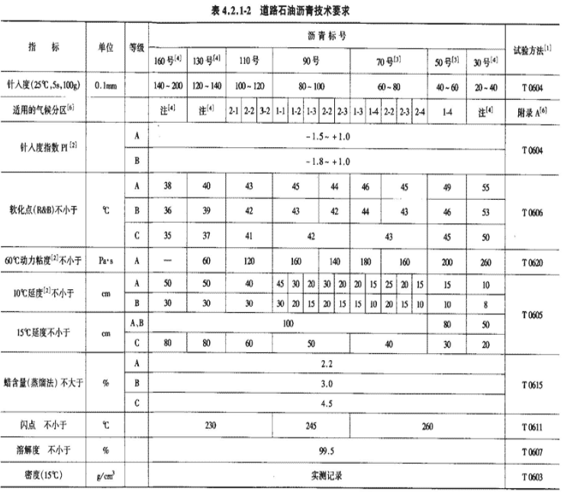
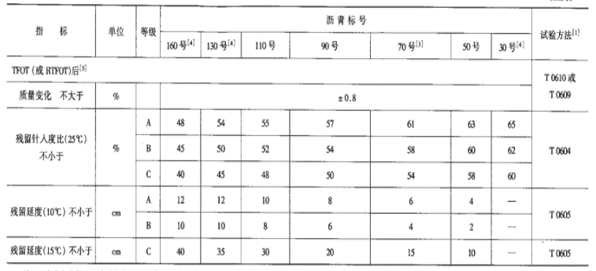
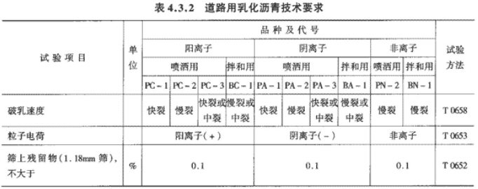

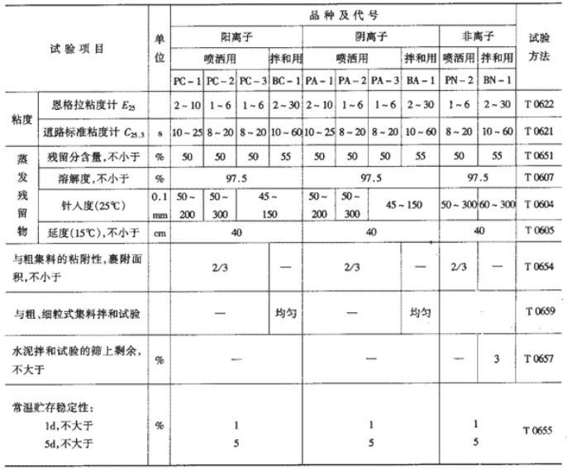
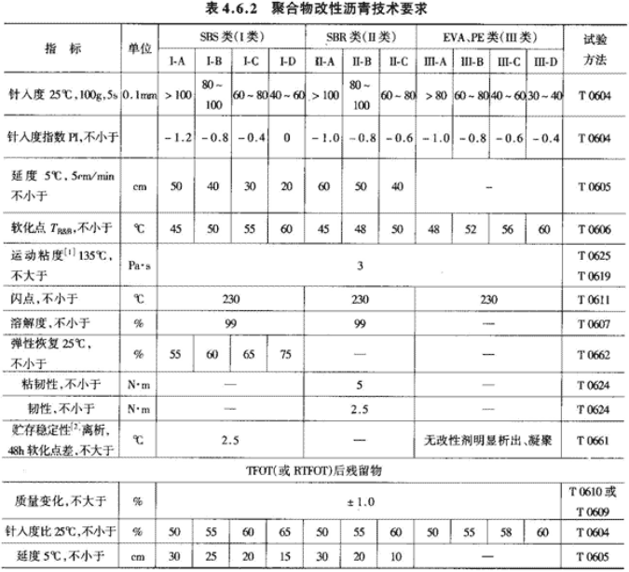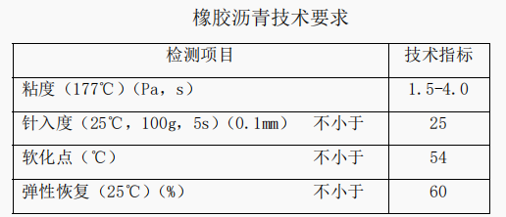
六、质量要求：如因中标人提供的原材料出现质量问题，中标人缴纳的质量保证金不予返还。
七、工程款支付：
1.采购过程中每供应至300万元沥青材料款，可凭材料增值税发票按材料款的50%进行中间结算；
2.供货完成后，双方共同进行实际供货数量验收，由询价人编制最终结算单，双方签字确认。中标人凭结算单和材料增值税发票到财务结算，支付至实际材料款总价的80%；
3.剩余材料款待相应的项目交工验收后6个月内一次性结清。
八、投标保证金：报价人请于2024年6月20日15时之前递交投标保证金 5万元(转账时需注明“沥青询价保证金”），在此时间后到账的投标保证金视为无效投标保证金，报价文件也将不以予接收开启，询价人开户银行及账号如下：

账户名：赣州龙翔路桥工程有限公司
开户银行：中国银行赣州市分行营业部
账号：203703120515
（签订合同后，无息退还投标保证金。）

九、履约保证金：
1.报价人中标后，签订合同前，中标人向询价人提交履约保证金50万元。中标人不能按照要求提交履约保证金的，视为放弃中标，其投标保证金不予退还。
2.履约保证金的退还：中标人供货完毕后，一次性无息退还全部履约保证金。
十、工程量说明
1.本询价所提供材料数量为估算数量，仅作为询价报价的共同基础，不能作为最终结算与支付的依据。具体数量以实际结算为准。
2.业主有权取消或减少工程量清单部分细目，如因调整工程量清单导致材料数量增减，材料单价不予调整。
十一、材料采购上限控制价
赣州市 2024 年国道路面养护工程一标段沥青采购报价上限为 总价11279000元（单价：70#石油沥青4000元/t、SBS改性沥青I-D级4650元/t）（含运费及税金）。
十二、报价人资格要求
1.营业执照具有建筑材料销售、沥青销售等相应的经营范围。

2.人员、设备、运输、资金等方面具备承担本项目材料供应的能力。

3.本项目不允许转包、不允许分包、不接受联合体投标。
4.行业内无不良记录，无违法行为。
5.未与我司有过或者正在发生的诉讼、仲裁纠纷，同意并遵守我方管理要求。
十三、报价文件要求
1.报价人所报价格均为供应材料的综合单价（含运费及税金）。报价时应考虑合同明示或暗示的所有责任、义务和一般风险，并将这部分费用包含在询价报价的综合单价中。除合同另有规定外，报价人所报的综合单价一概不予调整。报价大于或等于控制价上限的按作废处理。
2.询价人所提供的材料清单数量，仅作为询价的共同基础，不作为最终结算与支付的依据。在合同实施期间，材料数量可根据工程实际需要数量增减，报价人不得以工程数量有变化为理由对综合单价进行变更。
3.报价文件密封
（1）报价文件封套均应加贴封条，封套的封口处应加盖投标人单位章。
（2）报价文件的封套上应清楚地写明内容如：
询价人名称：赣州龙翔路桥工程有限公司
询价人地址：赣州市经济技术开发区恒科产业园9号楼三楼会议室
赣州市 2024 年国道路面养护工程一标段沥青采购报价文件
在2024年 6月 20日15时（北京时间）前不得开封。
如果因投递地点未写清楚而使报价文件迟到或遗失；或因密封不严、标记不明而造成过早启封、失密等情况，询价人概不负责。
十四、评审：本次询价会由赣州龙翔路桥工程有限公司负责组织。从符合相应资格条件的被邀单位名单中审查通过满足3家及以上后，现场开启询价报价文件，查看询价报价文件是否符合要求。
1.询价报价文件是否按照询价方案规定的格式、内容填写，字迹清晰可辩。
2.授权人和被授权人是否均在授权委托书上签名，是否使用印章、签名章或其他电子制版签名代替。
3.报价人材料报价清单中的投标报价和投标函大写金额报价是否一致。
4.报价人报价是否大于或等于投标控制价上限，如是将直接废除。
十五、评标办法：最低报价原则。询价小组通过对报价人的文件进行符合性资格审查，满足3家及以上后，排名按报价合价从低至高排名。由询价小组推荐报价最低的单位为中标候选单位。
十六、合同协议书的签订：询价中标人需缴纳履约保证金后，在7日内签订材料采购合同。
十七、询价时间和地点
2024年6月20日15时，恒科产业园9号楼三楼会议室。
十八、询价组织人办公地址及联系方式
询价组织人：赣州龙翔路桥工程有限公司
地 址：赣州市经济技术开发区恒科产业园9号楼三楼会议室
联系人：高女士
电 话：0797-8167578

2024年6月13日
赣州市 2024 年国道路面养护工程一标段

沥青报价文件

报价人：
日 期： 年 月 日
目 录

一、报价确认函
二、法定代表人证明或法定代表人授权委托书
三、报价表（含数量清单）
四、报价人营业执照等资质证明材料（加盖公章）
五、其它资料

一、报价确认函

赣州龙翔路桥工程有限公司：
1.我方已仔细研究了 赣州市 2024 年国道路面养护工程一标段 （项目名称）沥青采购询价方案的全部内容，在考察工程现场后（报价人自行考察），愿意以大写 元（¥ ）人民币总报价，按合同约定完成本项目的材料供应任务。
2.供货期限：从签订合同至工程结束。
3.材料质量：符合《重交通道路石油沥青》GB/T 15180-2000、《交通部公路沥青路面施工技术规范》JTG F40-2004、《公路工程沥青及沥青混合料试验规程》JTG E20-2011、《沥青路面施工及验收规范》GB50092-96等规范及施工图设计要求。
4.如我方中标，我方承诺：
（1）在规定的期限内与你方签订合同；
（2）在签订合同时不向你方提出附加条件；
（3）在合同约定的期限内完成合同规定的全部义务；
5.在合同协议书正式签署生效之前，本报价函连同你方的中标通知书将构成我们双方之间共同遵守的文件，对双方具有约束力。

报价人： 有限公司（盖单位章）
法定代表人或其委托代理人： （签字）
联系电话： 1
2022 年 10月 日
二、法定代表人身份证明

报价人名称： 有限公司
姓名： 性别： 年龄： 职务： 系 有限公司 的法定代表人。

特此证明。
附：法定代表人身份证明

报价人（盖单位章）：
法定代表人： （签字或盖章）
2022 年10月 日
二、法定代表人授权委托书

本人 （姓名）系 有限公司 （报价人名称）的法定代表人，现委托 （姓名）为我方代理人。代理人根据授权，以我方名义签署、澄清、说明、补正、递交、撤回、修改 赣州市 2024 年国道路面养护工程一标段 （项目名称）沥青采购询价报价文件，其法律后果由我方承担。
委托期限：自本委托书签署之日起至投标有效期满。
代理人无转委托权。
附：法定代表人身份证复印件及委托代理人身份证复印件

报价人： 有限公司（盖单位章）
法定代表人： （签字或盖章）
身份证号码： 6
委托代理人： （签字或盖章）
身份证号码： 6
日期：2022年10月 日
三、报价表
沥青采购数量清单
合同段:赣州市 2024 年国道路面养护工程一标段
货币单位: 人民币 元
序号 | 项目名称 | 单位 | 数量 | 单价  （元/吨） | 报价（元）
1 | 70#石油沥青 | t | 1592.53
2 | SBS改性沥青I-D级 | t | 930.10
合计（元）

四、报价人营业执照等资质证明材料
（注：要求复印件并加盖公章）

五、其它资料
（注：询价保证金凭证、信用中国未被列入失信被执行人截图等加盖公章 ）

